## 介绍

本目录下：

rr_detector.py程序展示了如何通过离线的热像图视频帧进行呼吸率的检测

rr_detector_realtime.py程序展示了如何通过热像仪捕获的实时画面进行呼吸率的检测

## 操作说明

以下为关于实时检测的说明。

确保手机和电脑处于同一个局域网下。运行rr_detector_realtime.py程序，等待手机端连接。

手机端则将热像仪连接到手机上后，启动如下程序（该程序在android_code/ thermalData_transmission/ thermalData_transmission.zip中）。



确保手机和电脑处于同一个局域网（WIFI）下，电脑端通过ipconfig查看自身IPV4地址，打开上述安卓程序，界面如下，输入电脑端的IPV4地址，然后点击按钮同步IP地址。

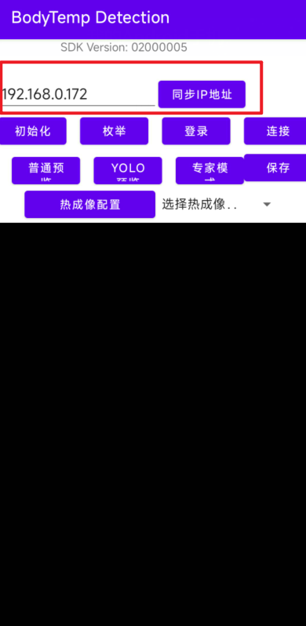

然后依次点击按钮：初始化、枚举、登录、专家模式、连接

正常情况下，此时电脑端将显示已连接

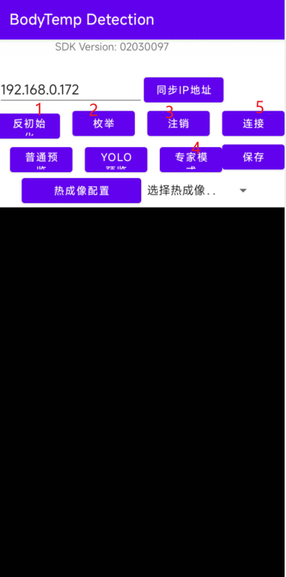

此时手机端开始传输热像图至电脑端，电脑端自动截取鼻孔区域，开始实时呼吸率检测

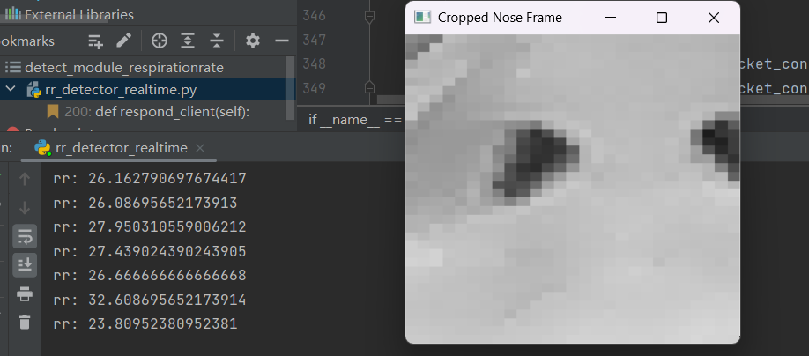

注意，为了获得更好地识别效果，请将脸正对热像仪，并尽量不歪头，另外当设置的人脸检测频率较低时，应尽可能保持头部静止。